

ELECTIONS PROFESSIONNELLES 2026

Vos agents sont appelés à élire le 10/12/2026 pour 4 ans leurs représentants du personnel aux C.A.P., à la C.C.P. et au C.S.T. placés auprès du Centre de Gestion des Vosges.
Le CDG ayant fait le choix du vote électronique, la période de vote s’étalera sur plusieurs jours :
du 3/12/2026 12H00 au 10/12/2026 15H00.

Les principales compétences de chacune de ces instances sont rappelées et récapitulées dans les documents ci-dessous, que vous pouvez télécharger et imprimer :

La réception du matériel de vote et sa distribution aux électeurs constituent les 2 prochaines étapes de ces opérations électorales.

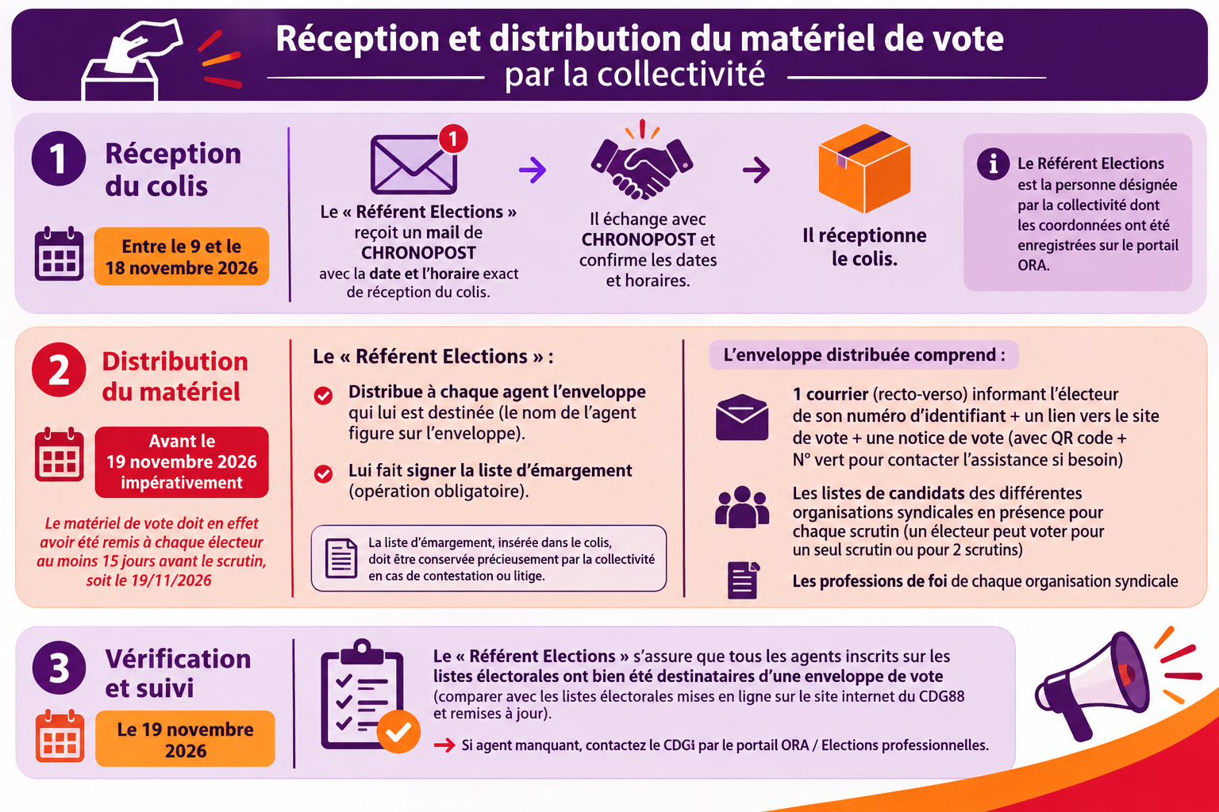

RECEPTION ET DISTRIBUTION DU MATERIEL DE VOTE PAR LA COLLECTIVITE

DATES - PERIODE | ETAPES
Entre le 9 et le 18 Novembre 2026 | - Le « Référent Elections » de votre collectivité (*) reçoit un mail par CHRONOPOST afin de l’informer de la date et de l’horaire exact de réception du Colis (colis contenant le matériel de vote pour l’ensemble des électeurs inscrits sur les listes électorales)  Il échange avec CHRONOPOST et confirme les dates et horaires de réception du colis.  Il réceptionne ce colis.  (*) le Référent Elections est la personne désignée par la collectivité dont les coordonnées ont été enregistrées sur le portail ORA – en l’absence de désignation par la collectivité, le CDG a indiqué le nom du Maire ou Président
Avant le  19 Novembre 2026  impérativement  (Le matériel de vote doit en effet avoir été remis à chaque électeur au moins 15 jours avant le jour du scrutin soit avant le 19/11/2026 - disposition réglementaire) | - Le « Référent Elections » :  - distribue à chaque agent l’enveloppe qui lui est destinée (le nom de l’agent figure sur l’enveloppe)  -lui fait signer la liste d’émargement (opération obligatoire).  La liste d’émargement qui est insérée dans le colis, devra être conservée précieusement par la collectivité et pourra être utile en cas de contestation ou litige le cas échéant (traçabilité de la remise du matériel de vote).  L’enveloppe distribuée comprend :  * 1 courrier (recto-verso) informant l’électeur de son numéro d’identifiant + un lien lui permettant d’accéder à la page web du site de vote + notice de vote (sur laquelle figurera également un QR code + N° vert pour contacter la cellule d’assistance si besoin)  * les listes de candidats des différentes organisations syndicales en présence pour chaque scrutin (un électeur peut voter pour un seul scrutin ou pour 2 scrutins)  * les professions de foi de chaque organisation syndicale  * l’attestation formelle établie par le Président du CDG + une attestation du prestataire de vote électronique KERCIA relative aux garanties de sécurité et de fiabilité de la solution de vote électronique
Le 19 Novembre 2026 | - Le « Référent Elections » s’assure que tous les agents inscrits sur les listes électorales ont bien été destinataires d’une enveloppe de vote (comparer avec les listes électorales mises en ligne sur le site internet du CDG88 et remises à jour) /  Si agent manquant, contactez le CDG par le portail ORA / Elections professionnelles

PERIODE DE VOTE ET CONSIGNES DE VOTE

Vos agents vous questionnent sur les modalités pratiques du vote.
Le courrier et la notice de vote dont ils seront destinataires doivent normalement leur fournir tous les éléments nécessaires. Le numéro vert figurant sur la notice de vote est rendu disponible durant toute la période de vote en cas de besoin et peut être appelé par tout électeur.
L’affiche (format A3) ou le flyer (format A5) ci-dessous résument clairement toutes les étapes du vote et peuvent vous aider, en complément, à expliciter celles-ci à vos agents :

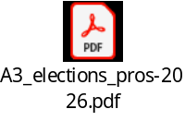 flyer A5 en attente de FX

Un tutoriel est également à votre disposition pour aider l’électeur pas à pas sur la plate-forme de vote :
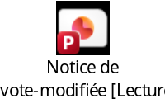

Une Foire aux Questions (FAQ) sera utile pour répondre aux sollicitations de vos agents :
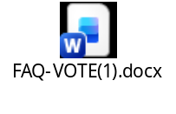


Les agents des collectivités de plus de 50 agents ne voteront pas électroniquement au C.S.T. placé auprès du CDG – Puisqu’ils relèvent du C.S.T. local, ils voteront à l’urne au sein du bureau de vote mis en place par leur collectivité le 10/12/2026 (ou seront admis à voter par correspondance s’ils remplissent les critères fixés par les articles R 211-98 à R 211-100 du CGFP) – voir note d’information séparée.
Ils voteront en revanche électroniquement pour les 2 autres scrutins, CAP ou CCP le cas échéant.

